Создание развивающей предметно-пространственной среды, способствующей ознакомлению дошкольников с декоративно-прикладным искусством

Воспитатель Агейкина С.В.

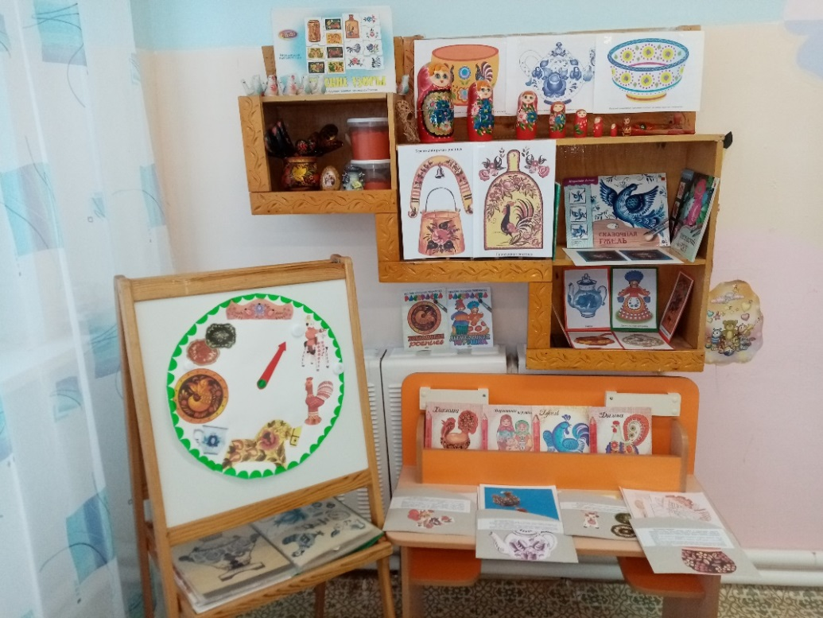

В содержании основной общеобразовательной программы дошкольного образования поставлена цель развития у детей интереса к народному декоративно-прикладному искусству.
Ознакомление дошкольников с народным декоративно – прикладным искусством помогает решать задачи нравственного, патриотического и художественного воспитания. Воспитатель не только дает детям определенный объем знаний о промыслах, но и учит их видеть и понимать красоту, воспитывает уважение к труду народных мастеров, знакомит с технологией изготовления и декоративными особенностями тех или иных изделий.
Изделия народных промыслов дают богатый материал и для развития речи дошкольников. Можно составлять описательные рассказы про игрушки (дымковские, филимоновские и богородские игрушки, матрешки), придумывать истории с их участием - развивается связная речь детей. Дети учатся сравнивать, описывать, выражать свои чувства - увеличивается словарный запас, формируется грамматический строй речи.
Словарный запас детей расширяется и активизируется за счет новых слов и углубления представлений дошкольников о народном искусстве. Активизируются в речи и слова, обозначающие качества, свойства, признаки предметов и материалов, из которых они сделаны.
В ходе рассказывания у детей развивается не только монологическая речь, но и желание участвовать в беседе, высказывать свое мнение.
Наряду с разнообразными методами и приемами развития детей именно дидактические игры учат выделять и называть основные средства выразительности- форма, цвет, элементы росписи, колорит изделий, запоминать особенности того или иного вида народного промысла, проявлять интерес к предметам народного творчества и истории их возникновения.

Дидактическая игра «Назови правильно»
Цель: закрепить знания детей о народных промыслах, их признаках, умение найти нужный промысел среди других, составлять описательный рассказ.
Материал: планшет с изображением народных промыслов России.
Ход игры: дети поочередно задают друг другу задания и отгадывают какой промысел изображен. Поощряется, если ребенок может назвать промысел, место его возникновения и характерные особенности.
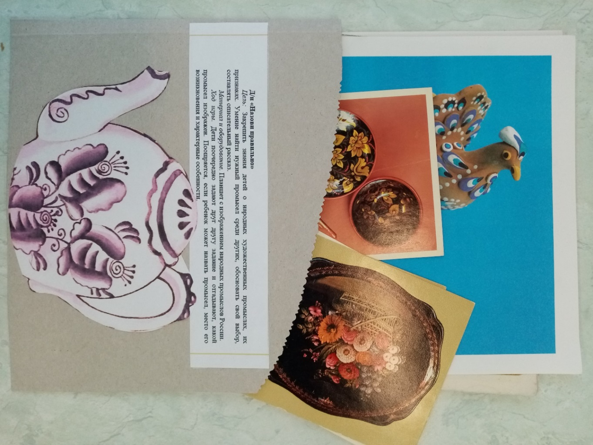

Дидактическая игра «Составь хохломской узор»
Цель: закреплять у детей умение составлять хохломской узор способом аппликации, закреплять названия элементов росписи «травинки», «трилистики», «капельки», «криуль», поддерживать интерес к хохломской росписи.
Материалы: трафареты посуды из бумаги желтого, красного, черного цветов, набор элементов хохломской росписи.
Ход игры: детям предлагается набор элементов хохломской росписи, из которых они должны выложить узор на трафарете методом аппликации.

Дидактическая игра «Найди лишнее»
Цель: учить находить предметы определенного промысла среди предложенных, развивать внимание, наблюдательность, речь- доказательство.
Материалы: 3-4 изделия одного промысла и одно- любого другого.
Ход игры: выставляются 4-5 предметов, следует найти лишнее и объяснить свой выбор: к какому промыслу относится, что ему свойственно. Тот, кто правильно отвечает, получает фишку. Победитель тот, кто соберет больше жетонов.
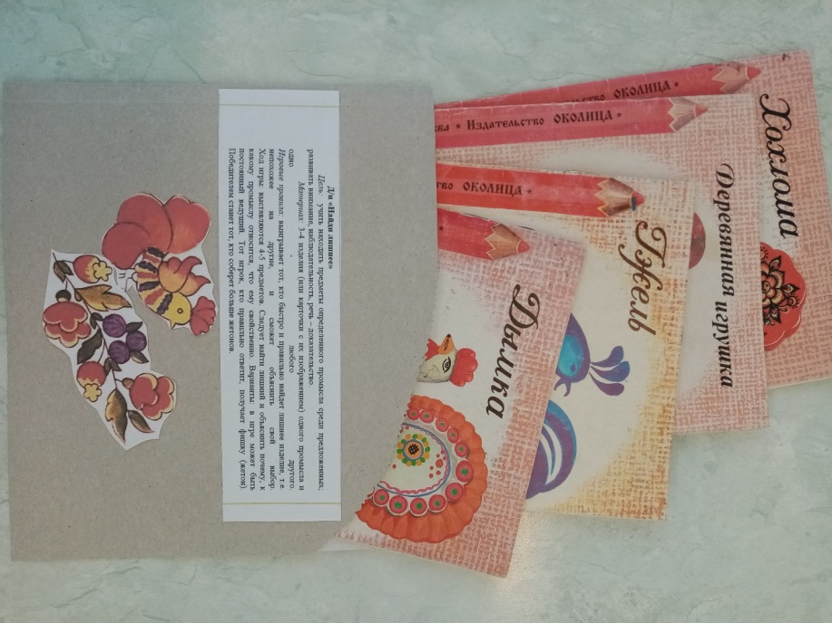

Дидактическая игра «Разрезные картинки»
Цель: закреплять знания о выразительных средствах, применяемых в разных промыслах, упражнять в составлении целой картинки из отдельных частей, развивать внимание, сосредоточенность, творчество.
Материалы: 2 одинаковых плоскостных изображения различных предметов, одно из которых разрезано на части.
Ход игры: воспитатель показывает образцы, дает возможность внимательно их рассмотреть. По сигналу игроки собирают из частей изображение какого- либо изделия. Выигрывает тот, кто первый справился с заданием.
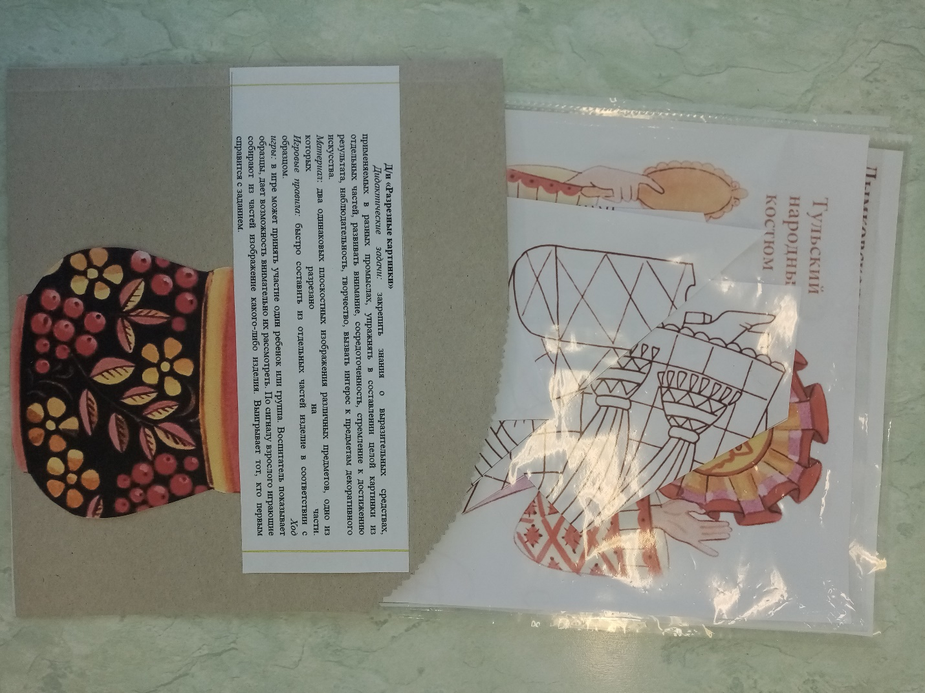

Дидактическая игра «Художественные часы»
Цель: Закреплять знания о народных художественных промыслах, умение находить нужный промысел среди других и объяснять свой выбор.
Материал: планшет в виде часов (на них наклеены картинки с изображением разных промыслов), кубики, фишки.
Ход игры: игрок кидает кубик, отсчитывает нужное количество ходов. Нужно рассказать о промысле, на котором остановилась стрелка, за правильный ответ- фишка. Побеждает тот, кто соберет больше фишек.

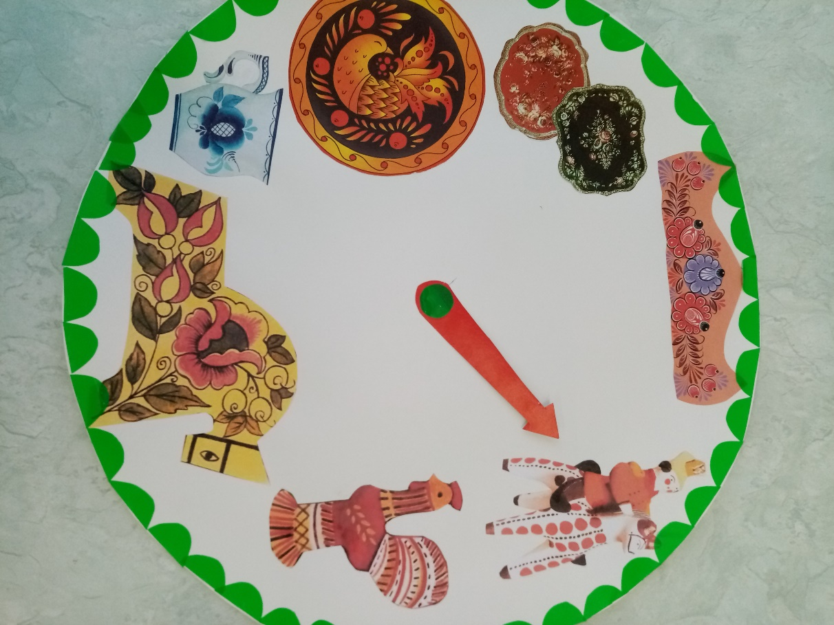

Дидактическая игра «Укрась поднос»
Цель: закреплять знания о жостовской росписи, ее колорите, составных элементах, развивать чувство ритма, композиции, формировать эстетическое отношение к народному творчеству.
Материалы: трафареты подносов разной формы, цветы, листья из бумаги.
Ход игры: игрок выбирает по одному элементу и располагает на выбранном подносе.

Дидактическая игра «Из какой росписи птица»
Цель: закрепить знания детей о декоративно- прикладном творчестве русского народа.
Материалы: изображение птиц городецкого, хохломского, дымковского, гжельского промыслов, другие изображения птиц.
Ход игры: назвать вид прикладного творчества, найти птиц неизвестных видов росписи и не относящихся к декоративно- прикладному творчеству.

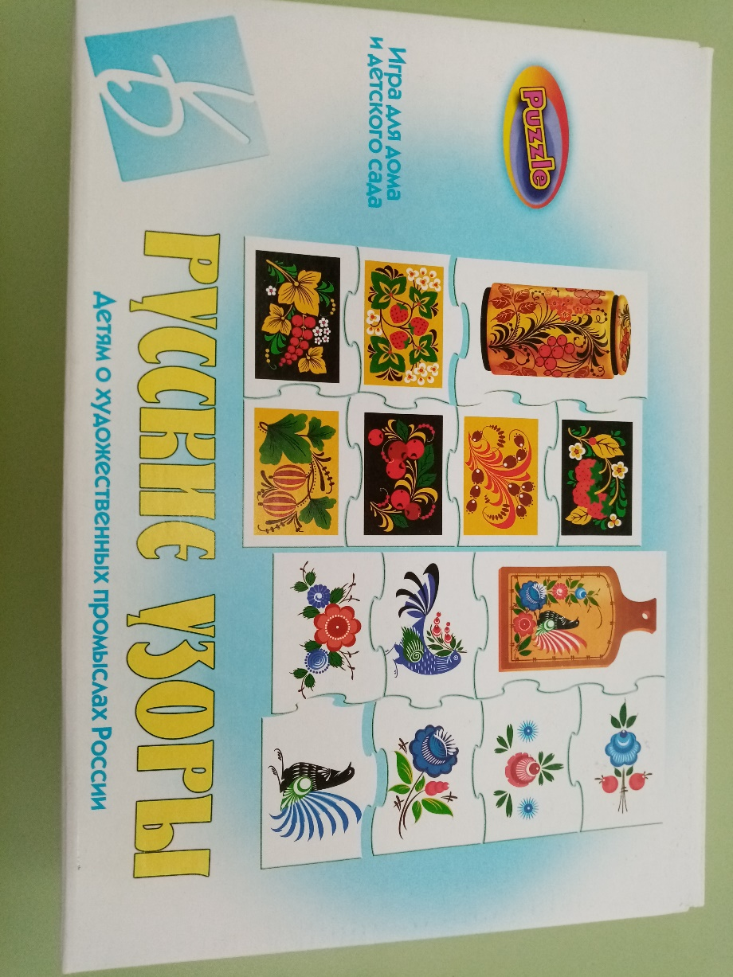

Дидактическая игра «Помоги Незнайке»
Цель: закреплять знания детей о декоративно- прикладном творчестве русского народа.
Материалы: изображение различных предметов народно- прикладного творчества.
Ход игры: дети должны выбрать любую карточку, рассмотреть и определить к какому народного промысла относятся изображения, доказать, называя особенности той или иной росписи.
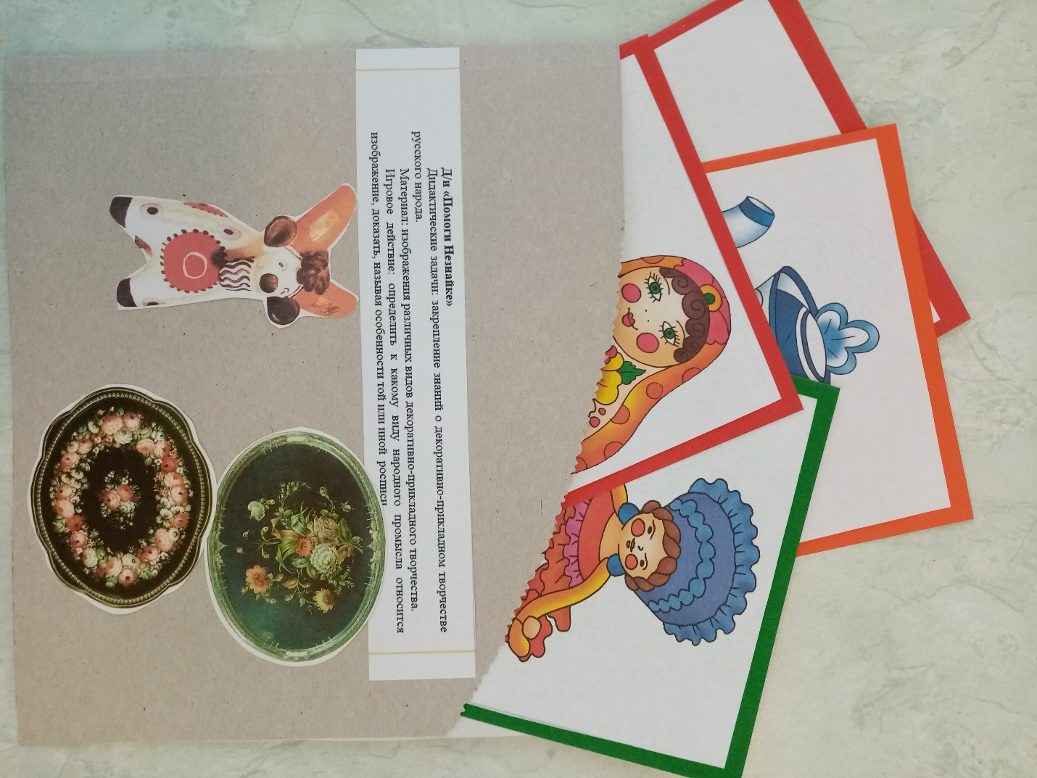

Дидактическая игра « Из чего сделаны игрушки»
Цель: закреплять знания о городецких игрушках, учить давать описание внешнего вида игрушки, рассказывать о том, как с ними можно играть.
Материалы: дымковские, филимоновские, каргопольские, богородские, гжельские игрушки, семеновские матрешки, «волшебная» коробочка.
Ход игры: дети по очереди не глядя достают из волшебной коробки игрушку и составляют описательный рассказ о них, получая фишку. Выигрывает обладатель наибольшего количества фишек.

